Los Sonogenic SHS son una nueva gama de instrumentos ideales tanto para tocar en directo y poder moverte libremente por el escenario, como para disfrutar tocando en tu casa, aunque no tengas mucha idea de armonía.

UN KEYTAR PARA TENER LIBERTAD TOTAL EN EL ESCENARIO
Los SHS-500 heredan el aclamado teclado de losReface, de 37 miniteclas sensibles a la pulsación, que te ofrece gran capacidad expresiva y durabilidad para los retos del directo.
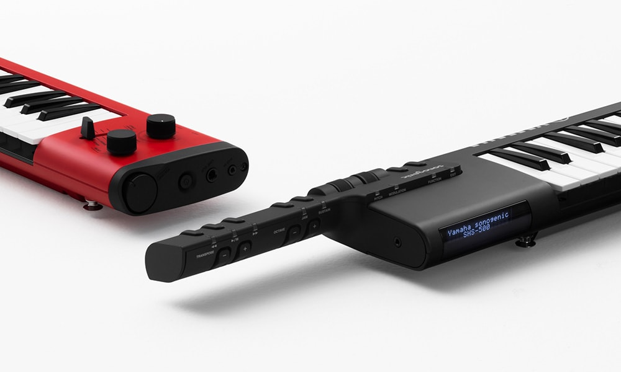
En el aspecto sonoro, el SHS-500 incorpora 30 voces de alta calidad, incluyendo sintetizadores, guitarras, bajos, pianos, cuerdas e instrumentos de viento.

Y además dispone de ruedas de modulación y Pitch Bend, así como la posibilidad de asignar diferentes efectos al mando asignable, ofreciéndote aún más expresividad y versatilidad.

Y si lo quieres utilizar como teclado maestro para controlar sonidos de tu ordenador u otras fuentes, no hay problema, gracias a su conectividad MIDI y USB.

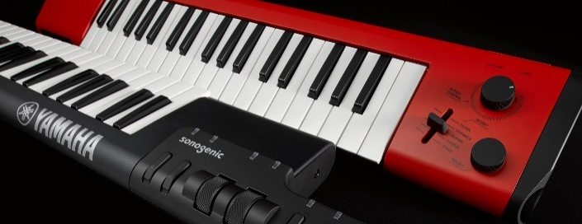
Por último, el SHS es sinónimo de portabilidad. Con sus 1,5 kg de peso, la bandolera incluida y el hecho de que puede funcionar con pilas, no tendrás barreras para moverte por el escenario o por donde quieras.

APRENDE A TOCAR TUS CANCIONES FAVORITAS CON EL SHS

La gama SHS es también el teclado ideal para los principiantes a los que les encantaría tocar con sus artistas favoritos, pero que no tienen mucha idea de armonía.

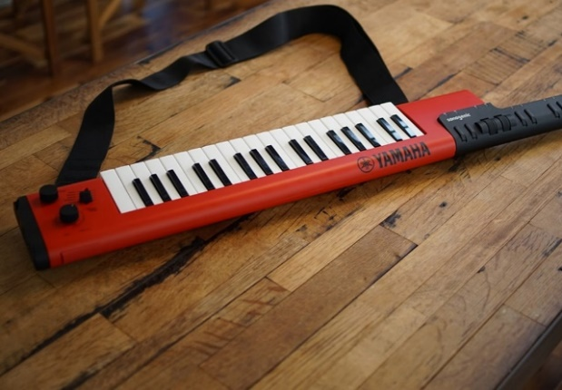
Al conectar nuestro SHS a la App ChordTracker para iOS y Android, esta analiza cualquier canción que tengamos guardada en nuestro smartphone o tablet, y te muestra los acordes que tienes que tocar, sin necesidad de aprender a leer partituras.

Y para aquellos que no saben nada de armonía, la función JAM será su mejor aliada. Al tocar con las canciones incluidas con el teclado, o con cualquiera de nuestra biblioteca de música (mediante la app ChordTracker), la función JAM nos permitirá tocar encima de la canción y, toquemos la tecla que toquemos, está siempre sonará en la escala y armonía adecuada. De esta manera podemos disfrutar de tocar el teclado desde el primer día, mientras vamos aprendiendo los fundamentos del ritmo y la melodía.

ESPECIFICACIONES

Sonogenic SHS-500 es un Keytar ("Key "board + Gui "tar") de Yamaha, perfecto para los amantes de la música que quieren participar en la creación de música.

- Miniteclado de calidad profesional
- 30 voces de alta calidad (sonidos instrumentales) con polifonía de 48 notas.
- Mando de control de directo, Pitch Bend y rueda de modulación
- Entrada USB audio e interface MIDI
- Conectividad MIDI inalámbrica Bluetooth® (esta función puede no estar incluida según el país en el que se haya adquirido el producto)
- Función JAM

